**Centro de Bachillerato**

**Tecnológico Industrial y**

**de Servicios No°81**

**PAPELARTE**

**Integrantes:**

**Andrade Helleon Luis Carlos**

**Cantú Quintero Juan**

**Morales Miranda Ariana Thayde**

**Morales Velázquez David Alan**

**Palomino Álvarez Irais Jaqueline**

**Quintero Silvas Ambar Galilea**

**Asesores:**

**Jorge Alberto Villegas Silvas**

**Josefina Márquez Baltazar**

**Eslinda Tarazon Loreto**

**Fecha: Miércoles 12 de Junio del 2024**

Índice

Datos de la empresa _______________________________________________________. 1

Misión ___________________________________________________________________. 1

Visión____________________________________________________________________. 1

Objetivo __________________________________________________________________. 1

Objetivo del proyecto_______________________________________________________. 1

Aclaración de la solicitud ___________________________________________________. 1

Problema _________________________________________________________________. 1

Aclaración del problema____________________________________________________. 2

**Estudio de Factibilidad ---------------------------------------------------------------------------------**

* Factibilidad Técnica _____________________________________________________. 2
* Factibilidad Operativa ___________________________________________________. 2-3
* Factibilidad Económica __________________________________________________. 3

**Aprobación de la solicitud -----------------------------------------------------------------------------**

* Soluciones al problema __________________________________________________. 3
* Aceptar un nombre ______________________________________________________. 3
* Innovación _____________________________________________________________. 3
* Cronograma de actividades _______________________________________________. 3

FASE II

* Descripción______________________________________________________________.4

**Herramientas de recolección de datos --------------------------------------------------------------**

* Encuesta ________________________________________________________________.4
* Cuestionario_____________________________________________________________.5
* Observación _____________________________________________________________.5
* Entrevista _______________________________________________________________.5

FASE II

* Descripción______________________________________________________________.6
* Diagrama de Flujo _______________________________________________________ 6-7
* Plantilla RUP ____________________________________________________________.8
* Diseño de Sitio Web______________________________________________________. 8-10

**Datos de la empresa**

* **Nombre de la empresa**

Papelería El Estudiante.

* **Dirección**

Calle 5, Avenidas 37 y 38, Agua Prieta, Sonora, México.

**Logo**

* **Propietario**

Martha Elva Neulina Garduño Cruz.

**Misión**

Brindar mercancía de calidad a la clientela, darles la confianza de que la empresa tiene los artículos que requieren a un precio justo y accesible.

**Visión**

Crecer para poder brindar un mejor servicio, manejar una mayor variedad de productos, y expandirse para llegar a más gente.

**Objetivo**

Expandir nuestra presencia en el mercado, llegando a nuevas áreas geográficas y ampliando la variedad de productos y servicios ofrecidos para satisfacer las demandas cambiantes del mercado.

**Objetivo del proyecto**

Nuestro objetivo es trabajando en equipo, nosotros con la empresa crear una página web lo mejor hecha posible para la comercialización de productos del establecimiento “Papelería El Estudiante”, ayudar en el crecimiento y expansión de la empresa, y a nuestro crecimiento como equipo de laburo, además de ganar experiencia para poder mejorar de aquí hacia el futuro, utilizando los softwares; “Brackets" para la programación y “XAMPP” para la elaboración de base de datos

**Investigación preliminar.**

**Problema**

* No existe un buen registro de los productos y servicios, así como la publicidad de la papelería.

**1**

**Aclaración del problema**

* Hay productos y servicios que se brindan de los cuales los clientes no toman en cuenta al ser cosas que no son tan recurrentes.
* No saben cuánto tienen en almacén ni en stock, lo que dificulta los momentos de pedir más producto, además por los aumentos de costos y la cantidad de artículos, se empiezan a confundir e ir anotando todo en cuadernos y etiquetas deja de ser eficiente. Se anota la siguiente información: producto, precio y cantidad de este.
* El registro es a completa memoria y anotaciones de cuaderno con la información ya mencionada, los cuales eventualmente terminan siendo ineficientes, cuando un producto se vende no se anota en el mismo apartado donde se añadió originalmente, creando dudas si un producto resultó extraviado o robado ya que no hay un buen control sobre lo que entra y sale.

**Estudio de factibilidad**

* **Factibilidad Técnica**
* Hardware

Se requiere de un ordenador portátil con 8GB de RAM, una memoria de 500GB, un procesador AMD Ryzen 7 y una gráfica AMD Radeon.

También se requiere del editor de texto “Brackets”, utilizar los lenguajes de programación HTML, PHP Y JavaScript, además de un host en GoDaddy con un plan económico.

* **Factibilidad Operativa**
  + **Directo**

Los empleados Luis Carlos Andrade Helleon, Martha Violeta Vistrain Helleon e Ismael Vistrain Helleon son quienes tendrán el contacto directo al software. Tendrán acceso a ver el inventario completo y a Ingresar, editar o eliminar los productos e información de la página web como anuncios, novedades, orden,

* + **Indirecto**

Todos los clientes y el personal de la empresa, ya que se beneficiarán de todos los resultados.

* + **Administrativo**

La administradora Martha Violeta Vistrain Helleon será quien verifique que el programa funcione de manera adecuada.

2

* + **Directivo**

La administradora Elva Adriana Helleon Garduño y la dueña Martha Elva Neulina Garduño Cruz serán quienes tengan las decisiones para hacerle mejoras al sitio web.

* **Factibilidad Económica**
* Para el ordenador se requieren 9,000 pesos.
* El host web de GoDaddy tiene un precio de 89 pesos al año o 7 pesos al mes.
* Cada integrante del equipo cobrará 1000 pesos debido a la complejidad de la página que se solicita.
* La inversión total es de aproximadamente 10,100 pesos.

**Aprobación de la solicitud**

* **Soluciones al problema**
  + Exponer todos los servicios en un apartado en el que todos productos y servicios resalten.
  + Tener una base de datos donde se coloquen todos los artículos y la cantidad de estos, para tener un mayor orden de lo que se añade y vende, ingresando los datos: producto, costo, cantidad y precio.
  + Un buscador con filtro de búsqueda para que los clientes encuentren sus productos de interés con una mayor facilidad
  + Subapartados donde se destaquen productos relacionados o variantes de algunos artículos.
  + Dar apartados específicos de las cosas mas comunes y lo no tan común para que nada se pierda en el olvido del almacén.
* **Aceptar un nombre**

Dimos opciones de nombres como papel creativo o suministros brillantes, pero decidimos PapelArte, le dimos el nombre a la empresa y también les gustó

* **Innovación**

Implementación de apartados visuales interactivos, un implemento de filtros eficiente, un buen acomodo para que ningún objeto se pierda en el olvido y catálogos de intereses como lo serían, mercería, electrónica, arte, escuela, joyería, boutique.

3

**Cronograma de actividades**

* + **Febrero:** Formación de equipo y elección de la empresa para el proyecto
  + **Marzo:** Idealización de diseño, propiedades e identificaciones de necesidades de la empresa
  + **Abril:** Implementación de ideas a la pagina y brindar posibilidades a cambios con las necesidades y requerimientos de la empresa
  + **Mayo:** Comienzo de desarrollo de la página web, junto con la preparación de su presentación. Vinculación y obtención de un servidor web
  + **Junio:** Preparación, elaboración y finalización de la página web y todos los apartados requeridos como folletos para la presentación del proyecto.

**Fase II: Determinación de requerimientos.**

**Descripción**

Se aplicarán distintos tipos de herramientas de recolección de datos para tener más información sobre las consecuencias de la forma en la que administra todo el inventario en el establecimiento y el pensamiento de la gente que tiene relación con este mismo.

**|-Herramientas de recolección de datos-|**

* **-Entrevista-**

Llegamos al local Papelería El Estudiante el estudiante el 26 de abril a las 4:00 pm, Saludamos cordialmente a las administradoras Martha Violeta Vistrain Helleon y Elva Adriana Helleon Garduño, les comentamos que la razón de nuestra visita es hacerles una entrevista sobre su problema de administración de almacén, ellas aceptaron y les hicimos las siguientes preguntas:

1. Debido a su forma de administrar el almacén, ¿Han perdido clientes?
2. ¿Qué les hiso querer cambiar la manera de manejar el inventario?
3. ¿Cómo se lleva a cabo el inventario?
4. ¿Qué anotaciones se hacen para saber la información del inventario?
5. ¿De qué formas han publicitado su empresa?
6. ¿Cuáles son los servicios principales?
7. ¿Cuáles son los servicios secundarios?

Comentamos que para resolver los problemas de inventario se va a realizar una base de datos de estos mismos en la página web, junto a la publicidad y la compra de los productos de manera virtual, nos preguntaron ¿Enserio sería útil?, “por supuesto” respondimos, “es más eficiente tener relacionado el inventario junto a una página web, se anotarían las ventas físicas a la par de las compras en línea”.

4

* **-Cuestionario-**

Se les hizo un cuestionario a los empleados del establecimiento sobre su forma de manejar el inventario de la empresa.

|Instrucciones|

-> Solo mayores de edad.

-> Responder de una manera simple.

-> Mantener un lenguaje claro y respetuoso.

-> No extenderse de manera innecesaria.

1. ¿Cómo lleva a cabo el inventario actual?
2. ¿Qué datos son los que registra?
3. ¿Ha habido problemas de robo o desapariciones en el establecimiento?
   1. En caso de que de que si hubiese ¿Cuánto tardaron en darse cuenta?
4. ¿Qué tan seguido pierden el precio de los productos?
5. ¿Ha olvidado que y cuánto producto tienen?
6. ¿Cómo le afecta a la empresa?
7. ¿Estaría dispuesto a cambiar el manejo de inventario a uno web?

Los productos se registrarán en la página web introduciendo los datos ya mencionados para que no se pierdan, teniendo filtros de búsqueda para encontrarlos de una manera más simple y eficaz.

* **-Observación-**
* **-Encuesta-**

Se les ha hecho una encuesta a los clientes que asisten a la “Papelería El Estudiante”, para saber cuanto afecta al cliente todos los problemas que causa su manejo de inventario actual.

|Instrucciones|

-> Responder de manera personal.

-> Responder solamente usando “Si” o “No”.

1. ¿Su tiempo de espera se ha prolongado por la búsqueda del producto o el precio?
2. ¿Ha recibido diferentes precios del mismo producto por parte de los empleados?
   1. ¿El precio varía en mayor o menor?
3. ¿Ha tenido un buen trato por los empleados?
4. ¿La empresa suele tener lo que busca?
5. ¿Tiene conocimiento de todos los servicios que ofrece la empresa?
6. ¿Ha oído o visto de la empresa con anterioridad?
7. ¿Recomendaría la empresa a los demás?

5

**Fase III: Diseño de sistemas**

**Descripción**

En este apartado se llevará a cabo el orden y diseño el cual va a llevar la página web.

* **-Diagrama de flujo-**

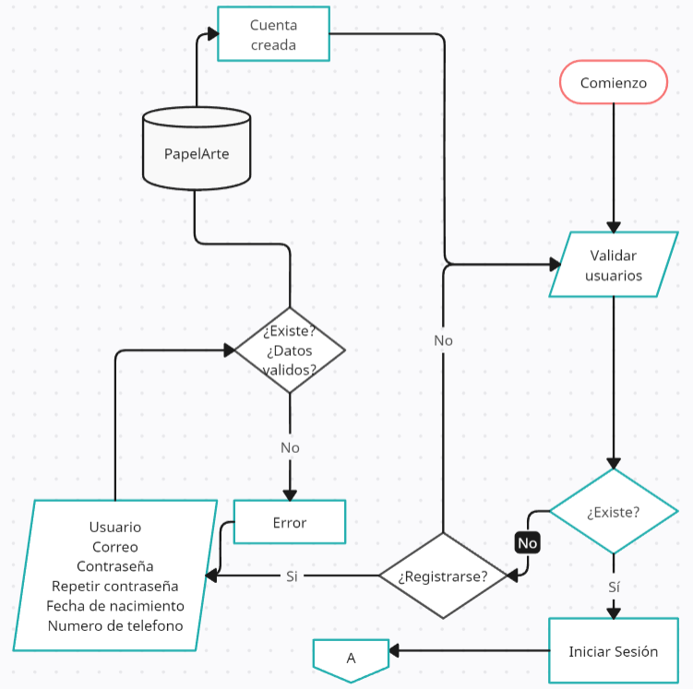

6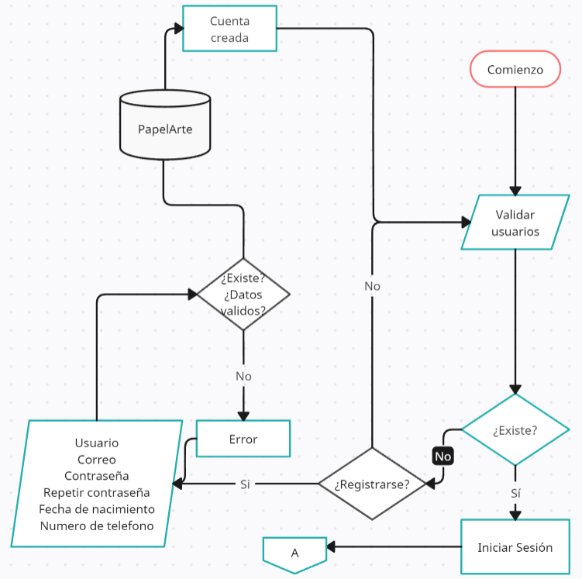

7

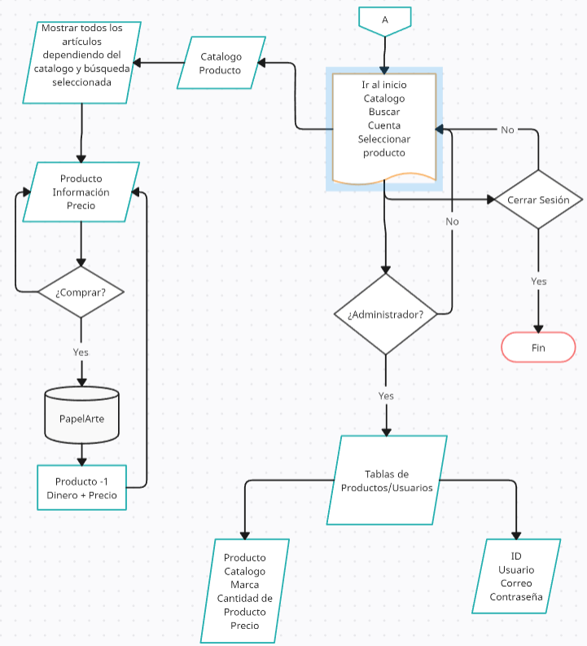

* **-Plantilla RUP (Proceso Unificado Racional)-**
* **-Diseño del Sitio Web-**

Los diseños de las páginas del sitio web serán presentados aquí.

**- Inicio de Sesión –**

Aquí el usuario puede iniciar la sesión con su cuenta añadiendo los datos de “correo” y “contraseña”, si los datos no coinciden con alguna cuenta existente se mandará un error, en caso que no cuente con una abajo se le proporciona un botón de registro.



**- Registro –**

Aquel usuario que no cuente con cuenta podrá registrarse y crearla añadiendo los datos de “usuario”, “correo”, “contraseña”, “repetir la contraseña”, “fecha de nacimiento” y “número de teléfono”, si la cuenta ya existe o hay alguna cuenta relacionada el registro se invalidará

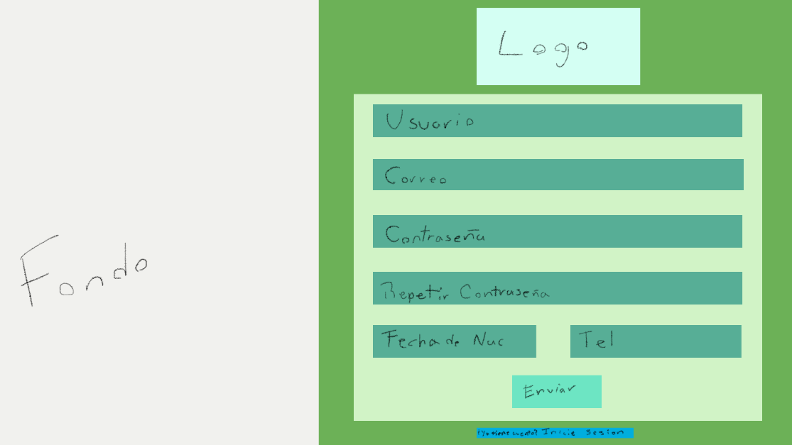

8

**- Página Principal–**

Menú donde se ve lo principal de la empresa, como lo serían los artículos más relevantes, las ofertas, las promociones y eventos. Se agrega un buscador con filtros de catálogos, una imagen del logo que mandará siempre esta misma página y un botón para ver la cuenta o cerrar sesión

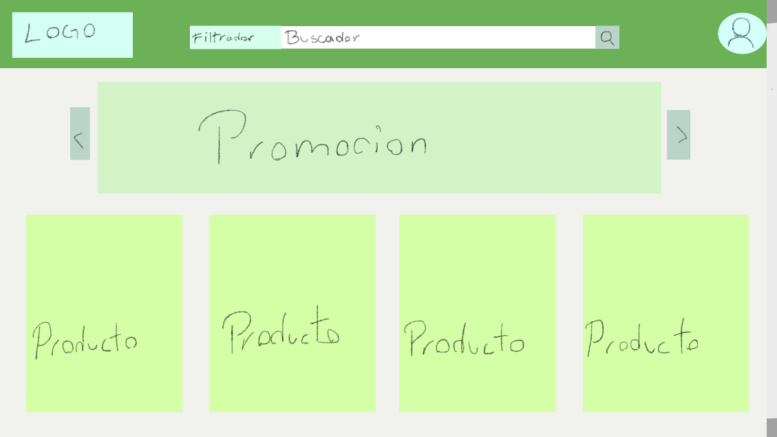

**- Buscador–**

Los resultados en base a la búsqueda con los catálogos y nombre seleccionado

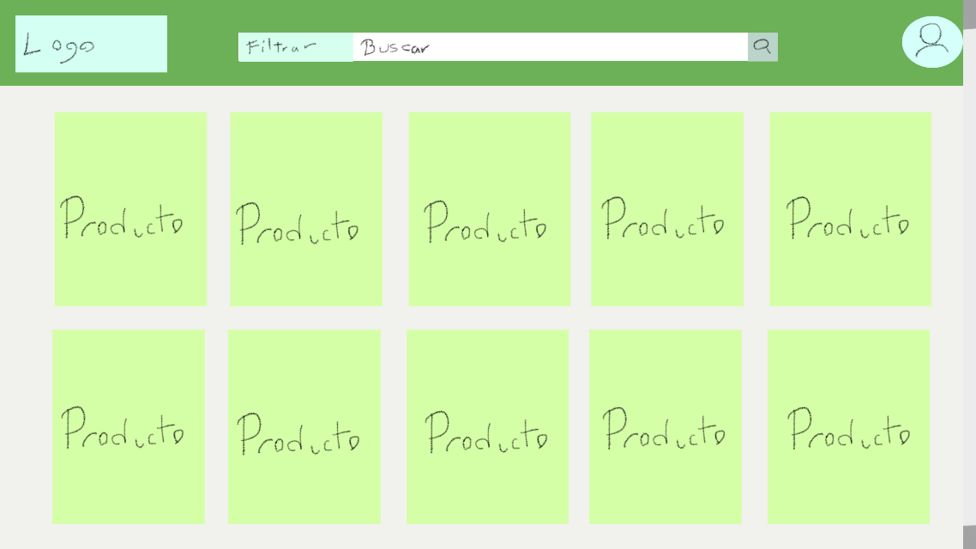

9

**- Producto –**

Toda la información más la imagen del producto, aquí se va a poder comprar el producto seleccionado con la cantidad que desee o haya en el almacén.

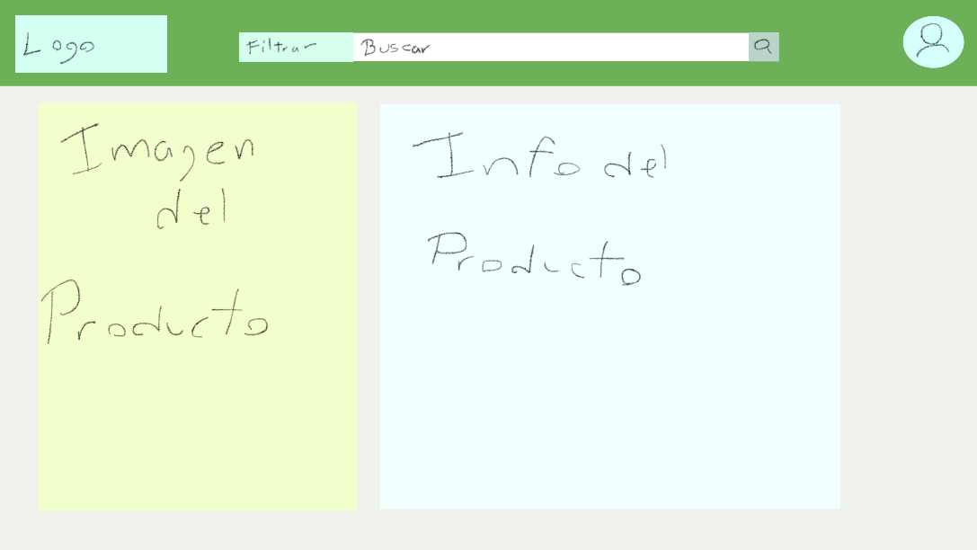

**- Inventario –**

Solo es visible para administradores, donde podrán ver la tabla de los usuarios o la tabla de los productos, en esta última podrán añadir, editar y eliminar productos

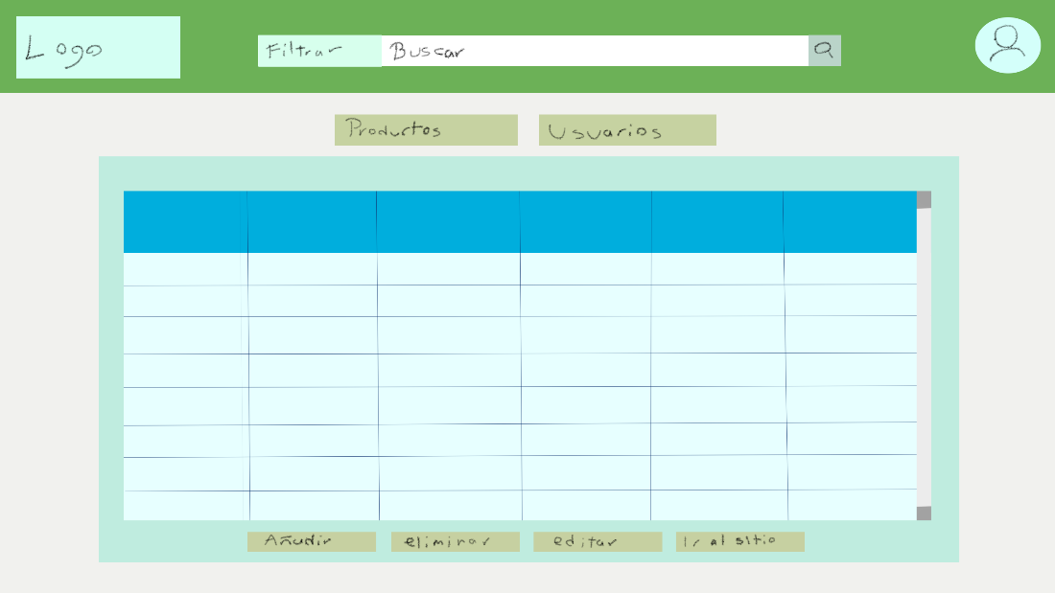

10